

АДМИНИСТРАЦИЯ ВЕЛИКОУСТЮГСКОГО МУНИЦИПАЛЬНОГО ОКРУГА
ВОЛОГОДСКОЙ ОБЛАСТИ

ПОСТАНОВЛЕНИЕ

17.05.2024 № 1382

г. Великий Устюг

О выдаче разрешения на использование земель

или земельных участков, государственная собственность

на которые не разграничена, без предоставления

земельного участка и установления сервитута

Рассмотрев заявление ПАО «Россети Северо-Запад» и представленные материалы, в соответствии с главой V.6 Земельного кодекса Российской Феде-рации, постановлением Правительства Российской Федерации от 03.12.2014 № 1300 «Об утверждении перечня видов объектов, размещение которых может осуществляться на землях или земельных участках, находящихся в государст-венной или муниципальной собственности, без предоставления земельных участков и установления сервитутов», постановлением Правительства Вологодской области от 28.12.2015 № 1208 «Об утверждении порядка и условий размещения на территории Вологодской области объектов на землях или земельных участках, находящихся в государственной или муниципальной собственности, без предоставления земельных участков и установления сервитутов», руководствуясь статьями 33 и 38 Устава Великоустюгского муниципального округа Вологодской области,
ПОСТАНОВЛЯЮ:

1. Разрешить Публичному акционерному обществу «Россети Северо-Запад» (место нахождения: 196247, г. Санкт-Петербург, площадь Конституции, дом 3, литер А, помещение 16Н, основной государственный регистрационный номер в ЕГРЮЛ - 1047855175785) использование земель или земельных участ-ков для размещения объекта, на который не требуется разрешение на строительство, с наименованием - «Линии электропередачи классом напряже-ния до 35 кВ, а также связанные с ними трансформаторные подстанции, распределительные пункты и иное предназначенное для осуществления передачи электрической энергии оборудование».
2

Цель использования объекта - строительство ВЛ 0,4 кВ от КТП Слободка с установкой ПУ в д. Слободка Великоустюгского МО (Муравинский С.А. Дог: № ВОЛ-06161-Э-У/23 от 10.01.24).
2. Характеристика земель или земельных участков согласно прилагаемой схеме: условный номер 35:10:0409014:ЗУ1 на кадастровом плане территории в границах кадастрового квартала 35:10:0409014, местоположение: Российская Федерация, Вологодская область, Великоустюгский муниципальный округ, д. Слободка, площадь 509 кв. м.
3. Срок использования земель или земельного участка – 7 лет.
4. Обязать Публичное акционерное общество «Россети Северо-Запад»:
а) использовать земельные участки в соответствии с действующим законодательством;
б) возвратить земельные участки в состояние и качество не хуже первоначального.
5. Действие решения о размещении объекта может быть прекращено:
а) если лицом, которому выдано решение о размещении объекта, подано в уполномоченный орган заявление о прекращении действия решения о размещении объекта на землях или земельном участке;
б) в случаях использования или неиспользования земель или земельного участка для целей, не предусмотренных решением о размещении объекта.

Глава
Великоустюгского муниципального округа И.А. Абрамов

Приложение
к постановлению администрации
Великоустюгского муниципального округа
от 17.05.2024 № 1382

СХЕМА
расположения земельного участка на кадастровом плане территории

Площадь земельного участка :ЗУ1=509 кв. м

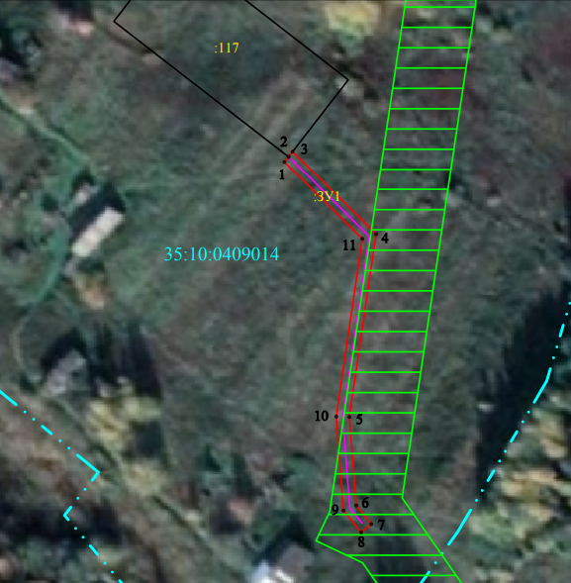
Система координат: МСК35, 5 зона

Условные обозначения:

- границы образуемого земельного участка;
- существующая часть границы, имеющиеся в ЕГРН сведения о которой достаточны для определения ее местоположения;
- характерная точка границы образуемого земельного участка и ее номер;
- границы кадастровых кварталов;
- номер кадастрового квартала;
- номер учтенного земельного участка в кадастровом квартале;
- проектируемая сеть (электролиния).

2

Обозначение характерных точек границ | Координаты, м
Обозначение характерных точек границ | X | Y
1 | 2 | 3
1 | 501933.56 | 5194337.07
2 | 501935.18 | 5194338.33
3 | 501936.77 | 5194339.57
4 | 501911.19 | 5194365.25
5 | 501854.97 | 5194357.03
6 | 501827.78 | 5194359.14
7 | 501822.06 | 5194363.79
8 | 501819.53 | 5194360.69
9 | 501826.22 | 5194355.24
10 | 501855.10 | 5194353.01
11 | 501909.78 | 5194361.01

